Γρήγορα;

Χι, χι!

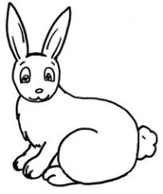

Μαθαίνω **γρήγορα**

τα ζευγαράκια.



0+6 6+0

1+5 5+1

2+4 4+2

3+3

0+10 10+0

1+9 9+1

2+8 8+2

3+7 7+3

4+6 6+4

5+5

0+9 9+0

1+8 8+1

2+7 7+2

3+6 6+3

4+5 5+4

0+8 8+0

1+7 7+1

2+6 6+2

3+5 5+3

4+4

0+5 5+0

1+4 4+1

2+3 3+2

0+3 3+0

1+2 2+1

0+1

1+0

0+2 2+0

1+1

0+7 7+0

1+6 6+1

2+5 5+2

3+4 4+3

0+4 4+0

1+3 3+1

2 + 2